GUÍA TERCER AÑO MEDIO

Nombre: _______________________________________________Fecha: _________________

Unidad 1: Adaptaciones fisiológicas provocadas por la práctica de ejercicio físico.
Objetivo: Evaluar las adaptaciones agudas y crónicas que provoca el ejercicio físico para comprender su impacto en el rendimiento físico y deportivo.

Estimada familia:
Si no cuenta con los textos escolares, podrá visualizarlo y descargarlo desde el sitio: www.aprendoenlinea.mineduc.cl/

Con el fin de apoyar el aprendizaje, puede ver los siguientes videos, en la medida de sus posibilidades:
www.youtube.com

Todas las dudas enviarlas al correo de la profesor/a: mariovergaraicp@gmail.com

Para realizar esta guía debes apoyarte en tu texto escolar en las siguientes páginas:

Adaptaciones Fisiológicas: Son cambios que se producen por la exposición al ejercicio, que mejoran tanto nuestra capacidad como nuestra eficiencia en el ejercicio. Estos cambios responden directamente a lo largo del tiempo a las tensiones de series repetidas de ejercicios. Estas adaptaciones pueden ser agudas o crónicas.

EQUIVALENTE METABÓLICO (MET).

- CONSIDERACIONES SOBRE EL EQUIVALENTE METABOLICO (MET)

Uno de los elementos importantes durante la prescripción del ejercicio en cualquier tipo de paciente o individuo sano, es la estimación del gasto energético del esfuerzo de cada actividad prescrita, esto se hace con un cálculo en base a una medida directa del esfuerzo o a un estimado de la carga de trabajo realizado por el individuo.

Un método utilizado para describir este esfuerzo físico es el Equivalente Metabólico (MET). Un equivalente metabólico (1 MET) es la cantidad de energía (oxígeno) que el cuerpo utiliza cuando se está sentado tranquilamente, por ejemplo, leyendo un libro. La intensidad se puede describir como un múltiplo de este valor. Cuanto más trabaja el cuerpo durante una actividad física, más elevado es el nivel MET al que se está trabajando. Esta expresión que mejor simula la cantidad de energía que expele un cuerpo al realizar una determinada actividad física y su valor numérico o energético es de 3.5 ml O2 / kg de peso corporal/minuto o 1Kcal/Kg de peso corporal/ hora. Sin duda alguna el MET se ha convertido en la medida de descripción de la carga de trabajo realizada en un esfuerzo físico.

- Cualquier actividad que consuma < 3 MET se considera de intensidad leve.
- Cualquier actividad que consuma 3-6 MET se considera de intensidad moderada.
- Cualquier actividad que consuma > 6 MET se considera de intensidad vigorosa.

El concepto original de gasto energético fue descrito por primera vez en el año 1890 en el que se describe el consumo de oxigeno de un individuo en actividad física y en reposo. Más sobre el concepto aparece en 1936 en donde Dill, identifica la carga de trabajo como un índice de trabajo también metabólico y de nuevo en 1941 cuando Gagge y colaboradores relacionan el intercambio de calor en humanos con el metabolismo en reposo. Esta información histórica ayudo a transformar la definición del MET en lo que es al día de hoy: “La cantidad de oxigeno que consume el cuerpo en aire inspirado desde una posición sentado” lo que es igual a 3.5 ml O2 /kg de peso corporal / min. Y esto es equivalente a 1 MET, aunque la historia nos describe que el típico sujeto estudiado para obtener este valor es un sujeto de 70 kg de peso.
Hay una fuerte corriente que cuestiona la exactitud del MET como unidad de medida de consumo de oxigeno en todos los individuos y esto se evidencia en los casos específicos de pacientes con problemas cardiovasculares y de índices aumentados de grasa corporal. Hay varios factores a tomar en cuenta a la hora de pensar en la taza metabólica de descanso y estos son el área del cuerpo, la composición del cuerpo, edad , el nivel de actividad física, el diagnóstico clínico , los medicamentos que se usan y el género.

En trabajos posteriores en pacientes con enfermedad coronaria y en pacientes que han sido medicados con betabloqueadores se ha descubierto que el valor normal impuesto al MET “sobreestima” entre un 7% - 36% los valores medidos de manera directa.

Existen en la actualidad tablas y compendios de equivalencias en MET para casi todas las actividades existentes en la vida cotidiana y deportiva, todas ellas basadas en los cálculos antes citados.
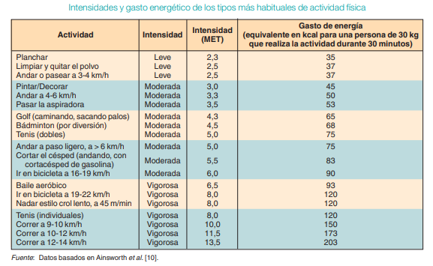

ACTIVIDAD: A partir del siguiente fragmento establecer en base a su lectura 3 argumentos que puedan resultar importantes y/o relevantes con respecto al Equivalente Metabólico (MET).

1.-

2.-

3.-

